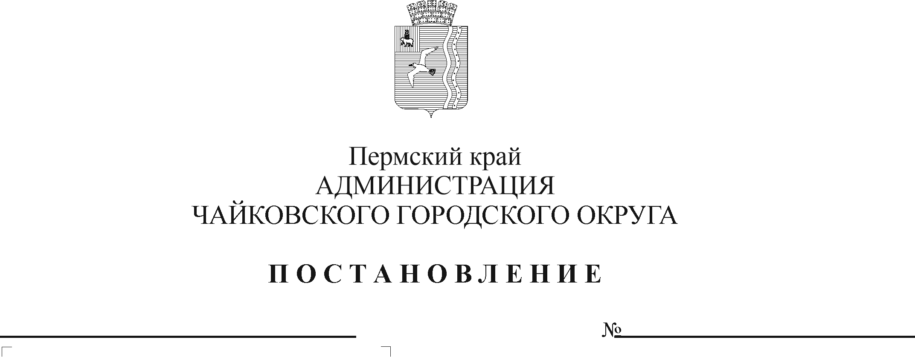
О внесении изменения в пункт 1.8. Порядка предоставления и расходования средств на реализацию мероприятий по организации бесплатного горячего питания обучающихся, получающих начальное общее образование в муниципальных образовательных организациях, утвержденного постановлением администрации Чайковского городского округа от 28.03.2022 № 311

В соответствии со статьей 78.1 Бюджетного кодекса Российской Федерации, постановлением Правительства Российской Федерации от 22 февраля 2020 г. № 203 «Об общих требованиях к нормативным правовым актам и муниципальным правовым актам, устанавливающим порядок определения объема и условия предоставления бюджетным и автономным учреждениям субсидий на иные цели», постановлением Правительства Пермского края от 2 июля 2020 г. № 482-п «Об утверждении Порядка предоставления и расходования иных межбюджетных трансфертов из бюджета Пермского края с участием средств федерального бюджета бюджетам муниципальных образований Пермского края на реализацию мероприятий по организации бесплатного горячего питания обучающихся, получающих начальное общее образование в муниципальных образовательных организациях», Уставом Чайковского городского округа, постановлением администрации города Чайковского от 17 января 2019 г. № 8/1 «Об утверждении муниципальной программы «Социальная поддержка граждан Чайковского городского округа»
ПОСТАНОВЛЯЮ:
- Внести изменение в пункт 1.8. Порядка предоставления и расходования средств на реализацию мероприятий по организации бесплатного горячего питания обучающихся, получающих начальное общее образование в муниципальных образовательных организациях, утвержденного постановлением администрации Чайковского городского округа от 28 марта 2022 г. № 311 (в редакции постановления от 08.12.2023 № 1173), изложив его в следующей редакции:
«1.8. Информация о предоставлении бесплатного горячего питания обучающимся в соответствии с настоящим Порядком размещается в государственной информационной системе «Единая централизованная цифровая платформа в социальной сфере». Размещение (получение) указанной информации в государственной информационной системе «Единая централизованная цифровая платформа в социальной сфере» осуществляется в соответствии с Федеральным законом от 17 июля 1999 г. № 178-ФЗ «О государственной социальной помощи».».
2. Опубликовать постановление в газете «Огни Камы» и разместить на официальном сайте администрации Чайковского городского округа.
3. Постановление вступает в силу после его официального опубликования и распространяется на правоотношения, возникшие с 1 января 2024 г.

Глава городского округа –
глава администрации
Чайковского городского округа А.В. Агафонов

